JĘZYK ROSYJSKI KLASA VII poniedziałek 18.05.2020r
SPRAWDZIAN
Imię i nazwisko ........................................................., klasa ...................

1. Kiedy to robisz? Zapisz porę dnia. (4 p.)
1. …………………… я чищу зубы
2. Всегда …………… я работаю на компьютере
3. …………………… я готовлю уроки
4. Рано …………………… я завтракаю
2. Odpowiedz na pytania. (4 p.)
1. У тебя есть любимый предмет? Какой?
..............................................................................................................................................
2. Сколько у тебя уроков в среду?
..............................................................................................................................................
3. Ты любишь учить польский язык?
..............................................................................................................................................
4. Какие уроки у тебя в понедельник?
..............................................................................................................................................
3. Liczebniki zapisz słownie. (6 p.)
1. 32 - ………………………………..
2. 5 - ………………………………..
3. 14 - ………………………………..
4. 66- …………………………………
5. 8 - ………………………………...
6. 25- ……………………………….

4. przetłumacz dni tygodnia na język rosyjski. (5p.)
1. linijka- ……………………………………..
2. długopis - ………………………………….
3. temperówka - ……………………………………..
4. zeszyt - ………………………………….
5. flamastry - …………………………………

5. Zapisz lekcje jakie masz w środę. (4p.)
…………………………………………………………………………………………………...
…………………………………………………………………………………………………...

JĘZYK ROSYJSKI KLASA VII środa 20.05.2020r.
Temat: В семье – ćwiczenia w czytaniu i mówieniu.
Przeczytaj tekst, a następnie uzupełnij drzewo genealogiczne:
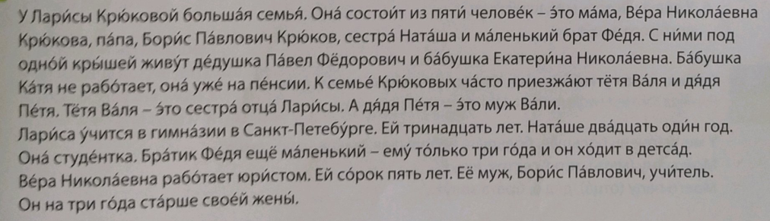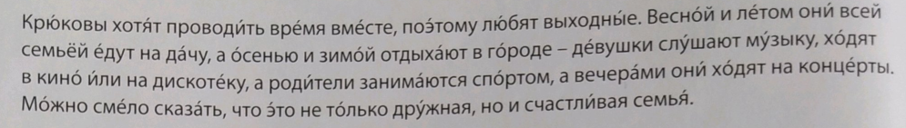

Proszę uzupełnić drzewo genealogiczne:
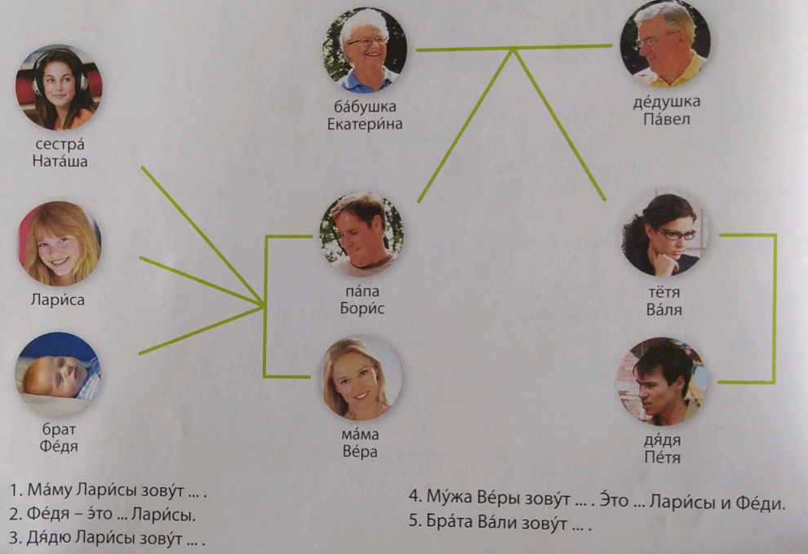

WYPEŁNIONY SPRAWDZIAN ORAZ ZADANIA ODSYŁAMY NA MAILA LUB TELEFON. SPRAWDZIAN BĘDZIE OCENIONY.
M. LESIUK

